Строительство первых станций метро в Новой Москве находится в завершающей стадии
07.12.2015
Как сообщил Мэр Москвы Сергей Собянин, процесс строительства двух новых станций метро «Румянцево» и «Саларьево» подходит к концу. Строительство этих станций ведется в рамках создания участка "Юго-Западная" – "Саларьево". Станция "Румянцево" расположена вдоль Киевского шоссе в районе одноименного бизнес-парка. Открытие станции обеспечит доступ к метро, прежде всего, для посетителей и работающих в расположенных поблизости торговых и бизнес-центрах. Кроме того, в зоне притяжения станции находится ряд жилых кварталов и садоводческих товариществ Новой Москвы. Будущая конечная станция Сокольнической линии метрополитена "Саларьево" расположена между Киевским шоссе и одноименной деревней, к югу от развязки Киевского шоссе с ул. Родниковая. Открытие этой новой станции обеспечит доступ к метро для жителей и работающих быстрорастущих окружающих населенных пунктов.

Сергей Собянин: "Завершаются основные работы на станциях «Румянцево» и «Саларьево» - продолжение Сокольнической ветки. Вы знаете, раньше мы запустили «Тропарево». Сейчас двигаемся в сторону «новой» Москвы. Направление чрезвычайно важное. Огромный поток машин идет по Калужке, по Киевке, строятся новые микрорайоны, да и вообще старых районов здесь достаточно много. И поток пассажиров на этих станциях будет большой. Сегодня идут пуско-наладочные, монтажные работы. Надеюсь, что до конца года строительная часть будет полностью закончена. Будем стараться запустить".

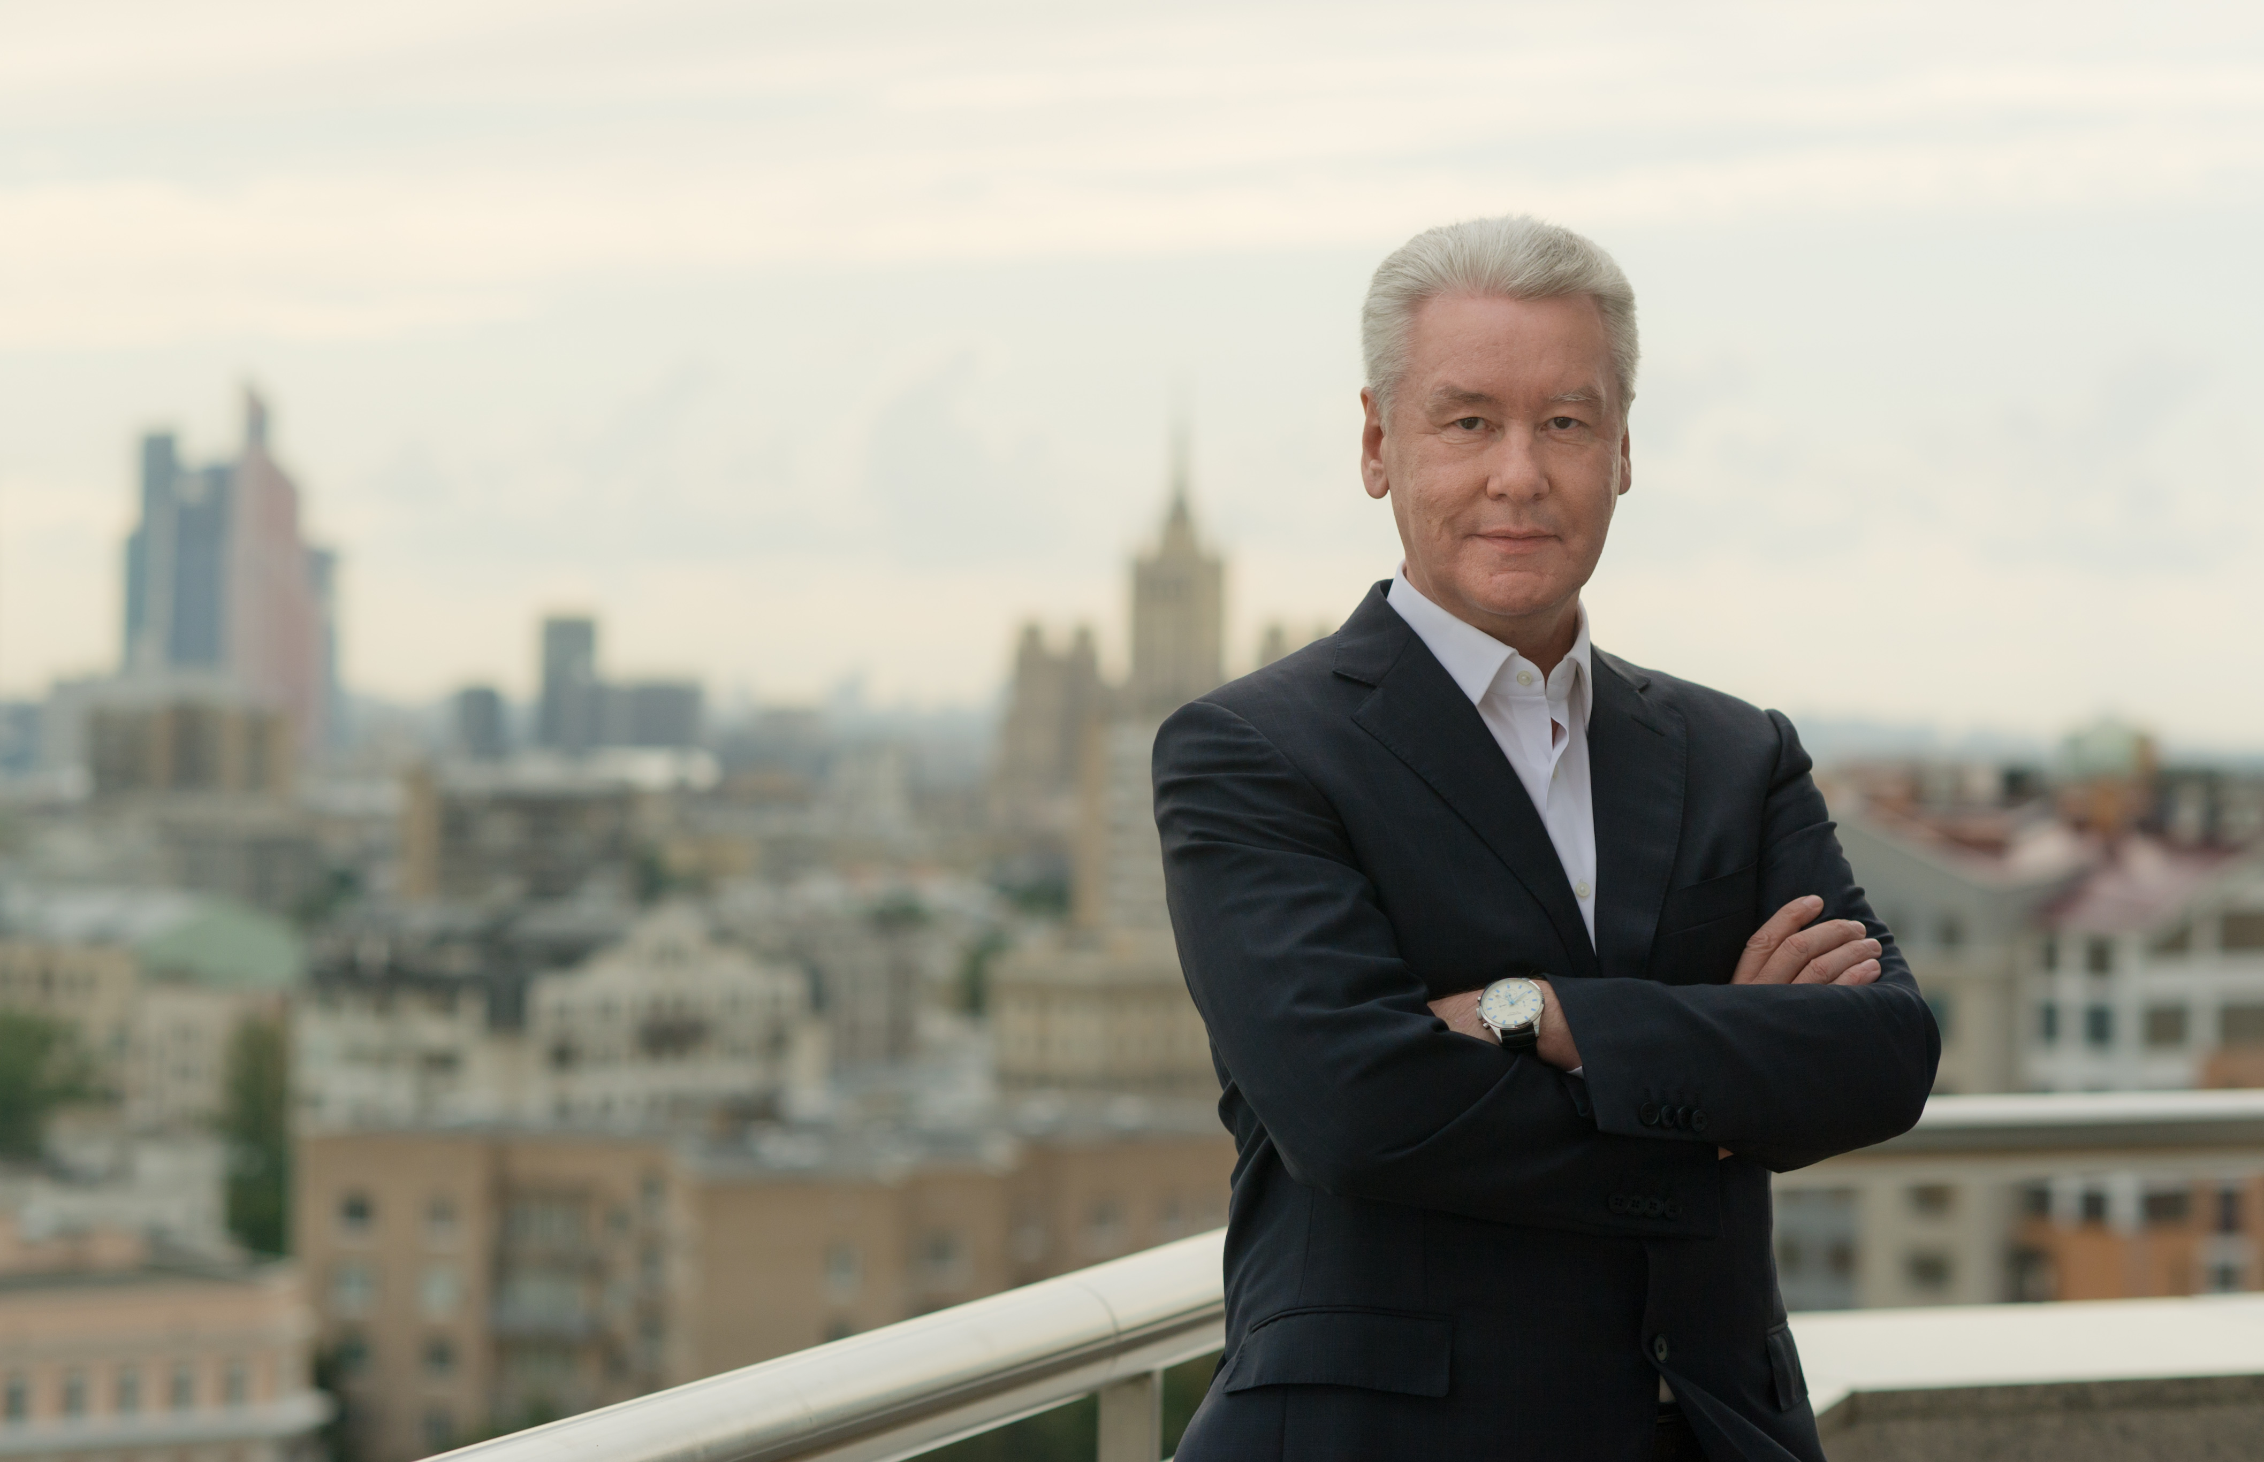

Также, по словам Сергея Собянина, когда строительство будет завершено, планируется произвести благоустройство территории у станции метро "Саларьево". В рамках которого планируется создать комфортную городскую среду и организовать пешеходные связи между выходами из метро и остановками общественного транспорта. Для улучшения подъезда к станции планируется построить дорогу, соединяющую ул. Авиаторов с ул. Родниковой протяженностью 1,2 км.

Помимо этого, за станцией "Саларьево" будет построено электродепо для обслуживания поездов Сокольнической линии. А в дальнейшем – на основе станции "Саларьево" планируется создать ТПУ для пересадки на метро пассажиров общественного транспорта и водителей личных автомобилей, въезжающих в Москву по Киевскому шоссе.

Адрес страницы: http://otradnoe.mos.ru/presscenter/news/detail/2354162.html
Управа района Отрадное города Москвы

